INFLADOR PARA PCP “WEBLEY”

Características

Este artefacto, para quien no entiende diría que es un “inflador bonito para vehículo”, se trata de
un ingenioso sistema de infladores concentrado en uno solo para proveernos de una presión por demás elevada que nos permitirá cargar todo tipo de rifle o pistola de sistema por aire comprimido a alta presión (PCP en inglés).
La marca nombrada no es más ni menos que un inflador AXSOR (pero está con la marca WEBLEY), así que quien tenga uno de esta marca le servirá esta nota.
En líneas generales estos infladores están capacitados para inflar hasta 250 bares (DOSCIENTOS CINCUENTA BARES) y muchos incrédulos no lo aceptarán como algo tan pequeño y sencillo puede dar tanta compresión.
En líneas generales un inflador común tiene un tubo perfectamente rectificado en cuyo interior se desplaza un émbolo que empuja el aire y carga lo que deseamos. Mientras que el inflador PCP en realidad concentra a TRES (3) infladores que trabajan simultáneamente, ya que contiene tres tubos perfectamente rectificados y estos tienen uno o más oring que van empujando el aire, siendo que por el tubo más pequeño (que es el central) que se concentra la máxima presión.
Llega un momento dado que si la presión es ya elevada (a partir de los 50 bares) no nos permitiría insuflar el aire si no fuera porque está la “VALVULA DE RETENCION”, que contiene la presión y evita el retorno del aire inyectado y así nos permite ir a la carga nuevamente.

PROBLEMAS MAS COMUNES

- Exceso de calor en el tubo externo mientras vamos inflando: generalmente, nos entusiasmamos y le damos al inflador sin parar. Mucho cuidado, es aconsejable no pasar de los 25 bombazos y aguardar unos 3 o 5 minutos a que baje la temperatura (al comprimir el aire se genera calor). Si el calentamiento es por demás excesivo, seguramente es por falta de GRASA SILICONADA la cual con el tiempo hay que reponerla en escasa cantidad, esta ayuda a una buena compresión y a bajar la temperatura en la fricción. A esta la vamos a ver de color negra (que no nos engañe, no es grasa con común ni con molibdeno, es de color BLANCA y que con escaso uso toma ese color).
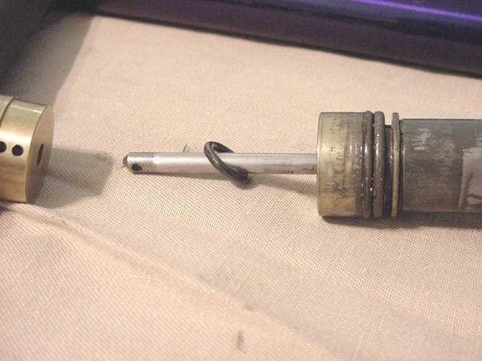
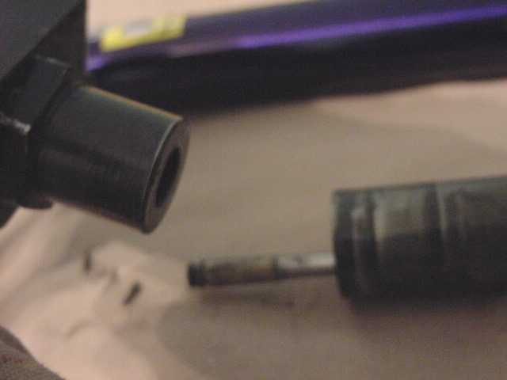
- Falta de compresión: me pasó que inflando unas bombonas de una pistola PCP marca FEINWERKBAU, que eran muy pequeñas, tardaba mucho tiempo, resultó ser que el oring del tubo central (que es el tubo más pequeño) y el oring del tubo intermedio estaba deteriorados, luego del reemplazo en escasos minutos tenía las bombonas cargadas.

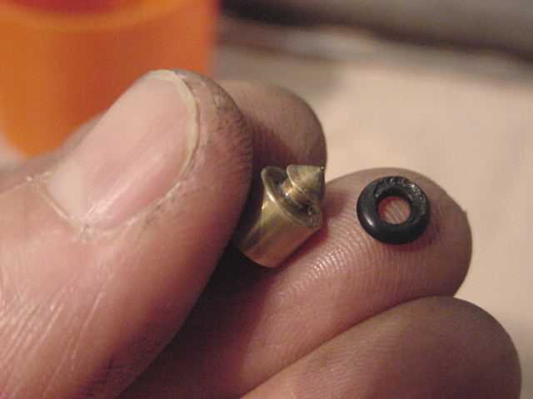
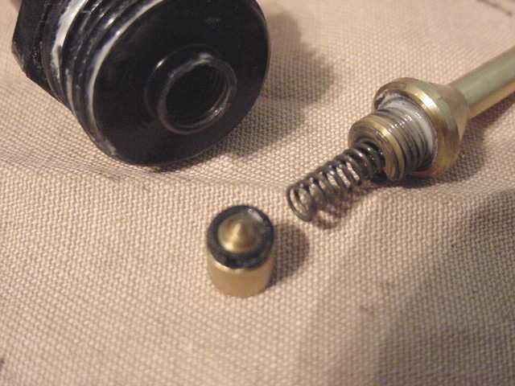
- No podemos inyectar más aire al cabo de unos 40 bares y parece que el inflador se traba y el mango retorna solo hacia arriba: aquí se rompió el oring de la VALVULA DE RETENCION, cambiarlo es muy sencillo. También puede estar deteriorado el oring del inflador central (del tubo más pequeño).
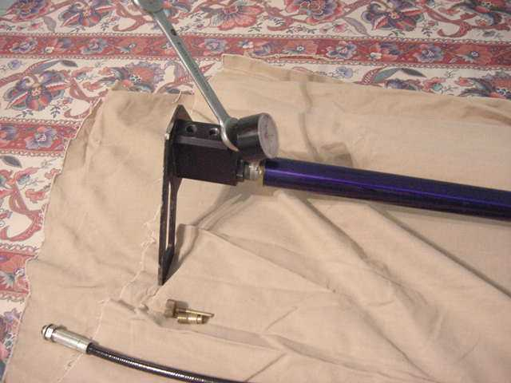
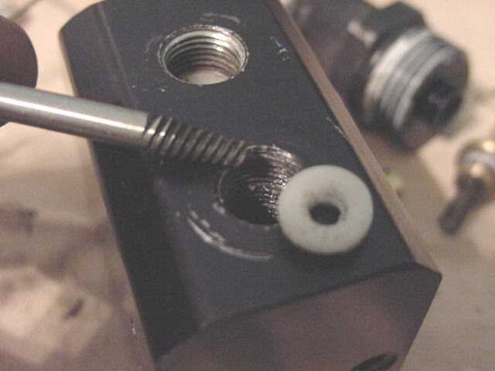
- Vamos inflando y hay pérdida de aire: controlar que el manómetro (reloj) de presión en bares esté correctamente atornillado en la cámara del inflador y sellado en su rosca con cinta de teflón. También el acople o manguera que va al inflador que esté perfectamente enroscado, como así también la válvula del purgador que no se encuentre floja (apretada sí, pero no en exceso ya que deteriora el sello poliuretánico como sucede en la foto que adjunto).

5) Exceso de agua en la camara del inflador: se desenrosca la tuerca inferior del tubo principal (de mayor diámetro) que sujeta la cámara del inflador. Al hacerlo hay que tener mucho cuidado cuando estamos llegando al final para que no se caigan las pelotillas que absorben el agua. Estas pelotillas puede ser de PLASTICO (se limpian con alcohol medicinal) o bien de PLATA (se limpian con vinagre de alcohol). He visto otra trampa de agua que es una especial de papel tipo FIPOR, este cartucho en este caso se debe reemplazar.

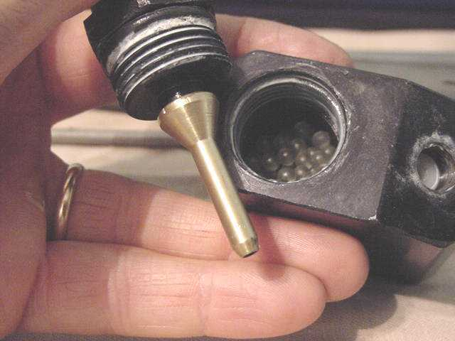
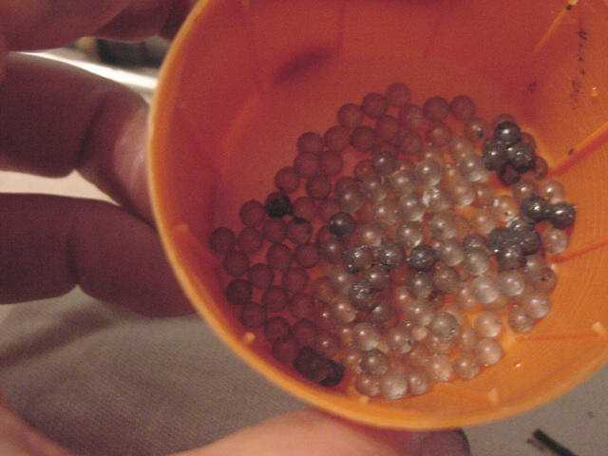
INFORMACIONES UTILES

Oring de la válvula de retención: medida 2-004 (aconsejable vitón)
Oring del inflador central: (el tubo de menor diámetro) medida 2-006 (aconsejable de vitón o de mayor dureza de lo normal y resistente a la alta temperatura, lubricar levemente el eje de desplazamiento con grasa siliconada).

Al desarmar la cámara de compresión proceder siempre con cuidado, ya que es de aluminio, también al tratar con los tubos de compresión, de no marcarlos ni abollarlos, eso sería negativo para el funcionamiento del inflador.

Siempre practicar estas operaciones en una mesa de trabajo para no perder ninguna pieza fundamental.

Cualquie dura o ampliación o sugerencia estoy disposición de Uds.: kanion_airgun@yahoo.com.ar
Mi página: http://ar.geocities.com/kanion_airgun

¡MUCHA SUERTE PARA TODOS! Y TENGAN PRECAUCION AL INFLAR, YA QUE ESTOS APARATOS SUELEN ESTAR AVANZADOS EN 20 BARES (QUIERE DECIR QUE LO ACONSEJABLE ES INSUFLAR 180 BARES) SI NUESTRO RIFLE/PISTOLA ADMITE 200 BARES.

